LAPORAN INSTALASI SOFTWARE

Nama : Akmallutfi Afza Gusty
NIM : 707012500064
Kelas : D4 SIKC 49-04
Mata kuliah : Pemrograman Web

Tujuan Praktikum
Setelah mengikuti praktikum ini mahasiswa diharapkan dapat:
1. Mengenal dan menginstall XAMPP
2. Mengenal dan menginstall Node Js
3. Mengenal dan menginstall Git
4. Mengenal dan menginstall Botstrap Studio
5. Mengenal dan menginstall Mobiraise
6. Mampu mengimplementasikan website builder sebagai tampilan frontend
Alat dan bahan
- Alat dan bahan yang digunakan dalam praktikum Instalasi Software ini meliputi sebuah laptop
- atau komputer dengan spesifikasi minimal prosesor dual core, RAM 4 GB, ruang penyimpanan
- kosong minimal 10 GB, serta menggunakan sistem operasi Windows, Linux, atau macOS yang
- dilengkapi dengan koneksi internet yang stabil. Perangkat lunak yang digunakan terdiri dari
- XAMPP sebagai web server lokal untuk pengembangan aplikasi web berbasis PHP dan MySQL,
- Node.js untuk menjalankan JavaScript dan mengelola dependensi pengembangan web modern,
- Git sebagai sistem version control untuk pengelolaan kode sumber, Bootstrap Studio dan
- Mobirise sebagai website builder untuk membangun tampilan frontend secara visual dan
- responsif, serta web browser seperti Google Chrome atau Mozilla Firefox untuk pengujian dan visualisasi hasil pengembangan website.

Langkah-Langkah Praktikum

Instalasi XAMPP

- Unduh XAMPP dari situs resmi https://www.apachefriends.org/download.html
- Setelah itu, pengguna akan memperoleh berkas instalasi dari XAMPP. Silakan klik dua kali pada berkas tersebut untuk memulai proses instalasi.
- Jika muncul seperti ini:
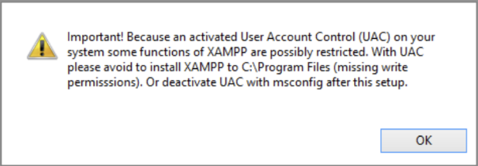

Maka klik “OK”
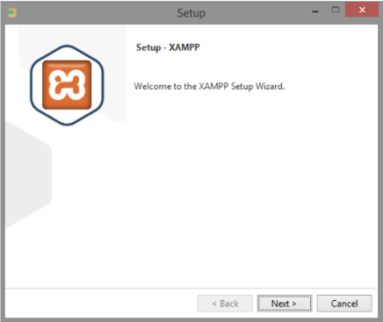
- Selanjutnya, silakan tekan tombol Next untuk melanjutkan ke tahap berikutnya.
- Selanjutnya, XAMPP akan meminta pengguna untuk memilih komponen yang akan diinstal. Disarankan untuk mencentang semua opsi seperti yang ditunjukkan pada gambar di bawah ini. Setelah itu, klik Next untuk melanjutkan proses instalasi.

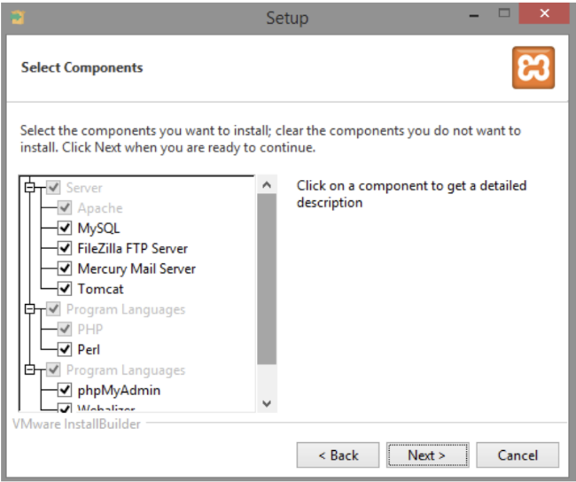
- Selanjutnya, pengguna akan diminta untuk menentukan lokasi instalasi. Biarkan
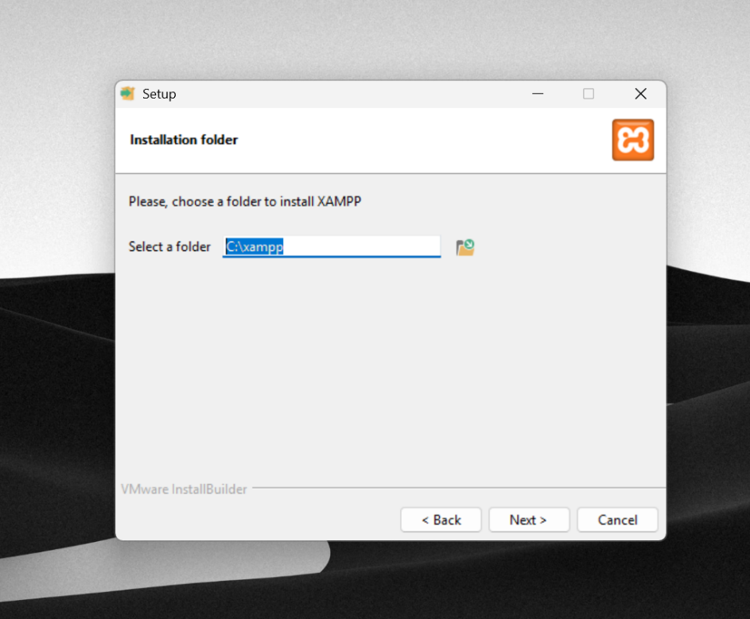
pengaturan default pada C:\xampp, kemudian klik Next untuk melanjutkan proses

- Pada langkah ini, pengguna diminta untuk memilih bahasa yang akan digunakan dalam XAMPP Control Panel untuk sistem operasi Windows. Tersedia beberapa pilihan Bahasa yang dapat dipilih melalui menu dropdown. Secara default, bahasa yang dipilih Adalah English. Setelah menentukan bahasa yang diinginkan, klik tombol Next untuk
melanjutkan proses instalasi.

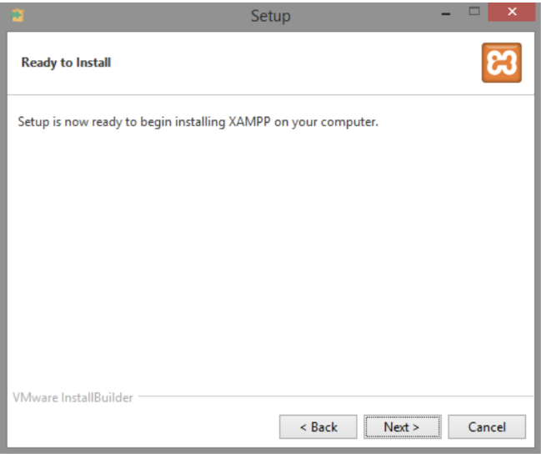
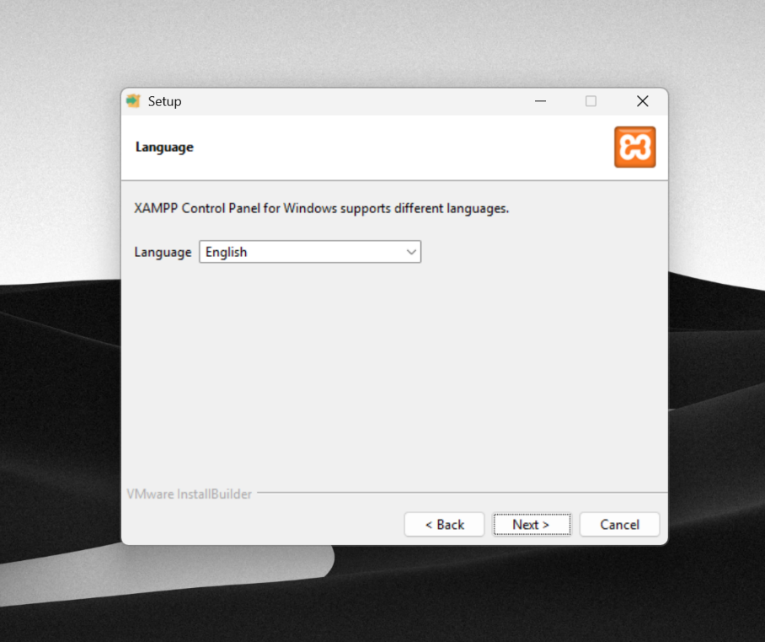
- Pada langkah ini, proses instalasi XAMPP siap untuk dimulai. Pengguna dapat meninjau kembali pengaturan sebelumnya sebelum melanjutkan. Untuk memulai instalasi, klik tombol Next. Jika ingin kembali ke langkah sebelumnya untuk melakukan perubahan, klik Back, atau pilih Cancel untuk membatalkan proses instalasi.

- Pada langkah ini, proses instalasi XAMPP sedang berlangsung. Sistem sedang
mengekstrak dan menyalin file yang diperlukan ke direktori instalasi yang telah dipilihsebelumnya. Pengguna disarankan untuk menunggu hingga proses ini selesai sebelum melanjutkan ke tahap berikutnya. Selama instalasi berlangsung, tombol Nexttidak dapat diklik, namun pengguna dapat membatalkan proses dengan memilih Cancel jika diperlukan.
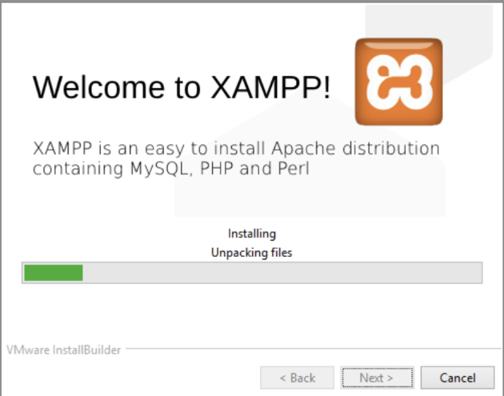
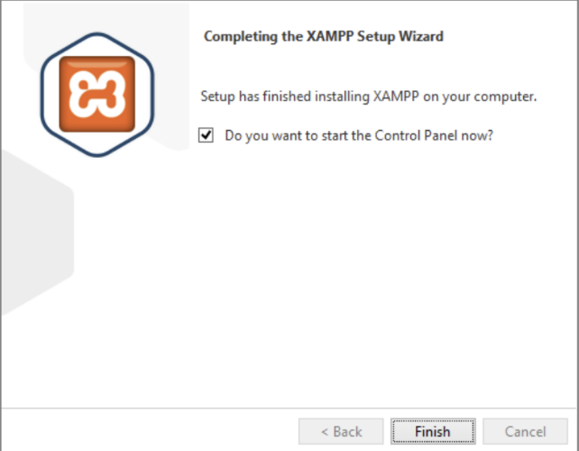
- Untuk menyelesaikan proses instalasi, klik tombol Finish.

Instalasai Node Js
- Unduh Node.js melalui situs resmi https://nodejs.org/id/download
- Pada jendela awal instalasi, klik tombol Next untuk melanjutkan.

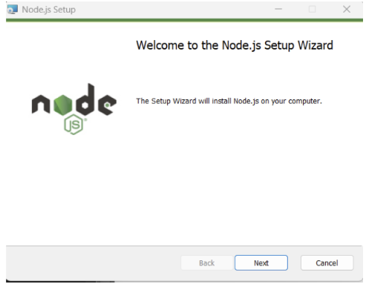
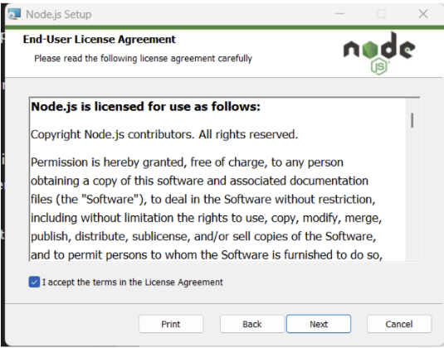
- Setujui perjanjian lisensi (License Agreement), kemudian klik Next.

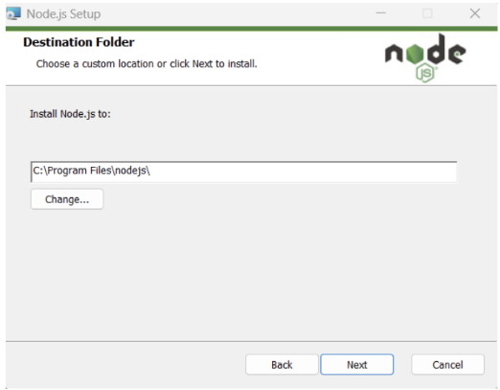
- Tentukan lokasi instalasi Node.js dan biarkan pada pengaturan default, lalu klik Next.

- Pastikan opsi npm (Node Package Manager) dalam keadaan tercentang karena
digunakan untuk mengelola library JavaScript.
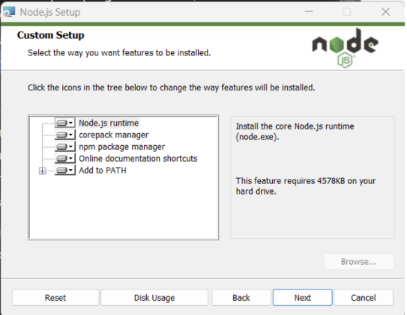
- Klik Next hingga masuk ke tahap instalasi, kemudian tekan tombol Install untuk memulai proses instalasi.

- Tunggu hingga proses instalasi selesai, lalu klik Finish kemudian lakukan pengujian instalasi dengan membuka Command Prompt / Terminal dan mengetikkan perintah node -v untuk mengecek versi Node.js.

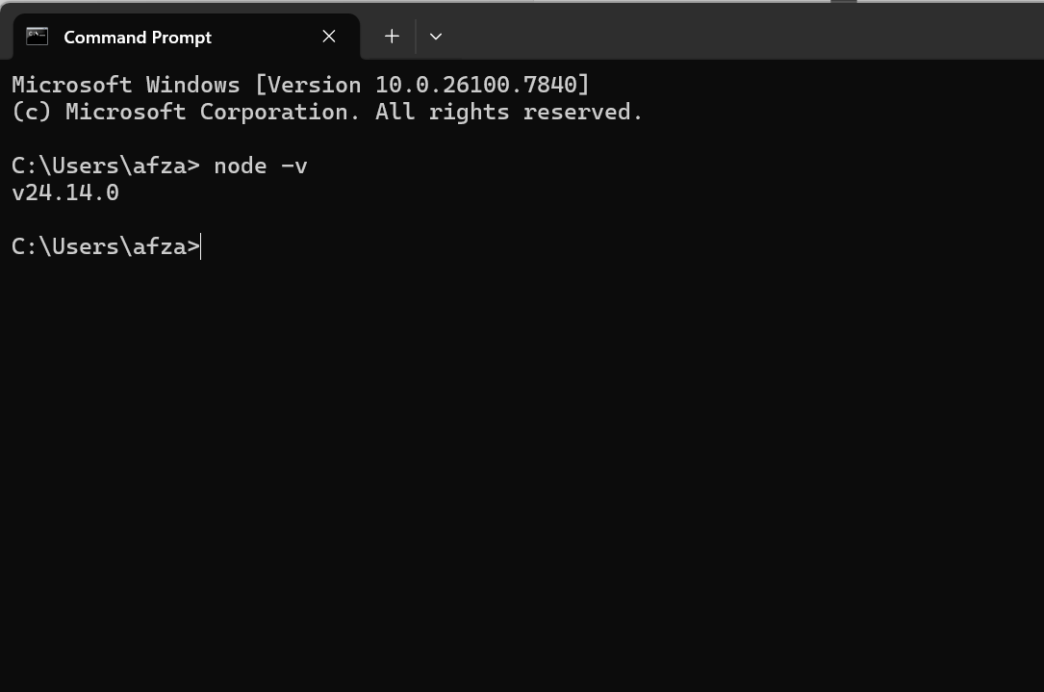
Instalasi Git
- Unduh Git melalui situs resmi https://git-scm.com/install/
- Jalankan berkas installer Git dengan klik dua kali pada file y ang telah diunduh.
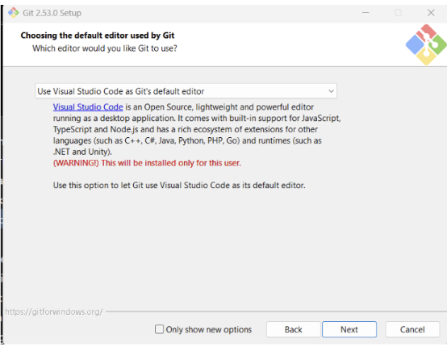
- Pada halaman awal instalasi, klik Next untuk melanjutkan proses instalasi.
- Tentukan lokasi instalasi Git dan biarkan pada pengaturan default, kemudian klik Next.
- Pada tahap pemilihan komponen, biarkan pengaturan default tetap terpilih, lalu klik Next.

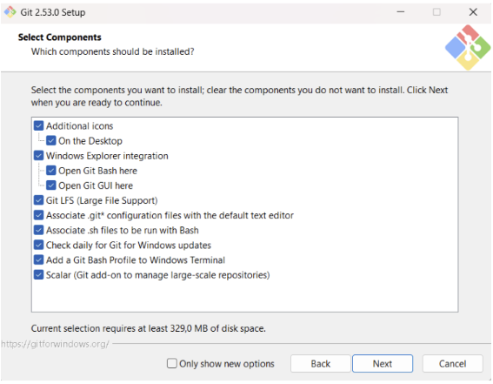
- Pada pengaturan PATH environment, pilih opsi Git from the command line and also from 3rd-party software, lalu klik Next.
- Biarkan pengaturan default pada konfigurasi HTTPS, line ending, dan terminal emulator, kemudian lanjutkan dengan menekan Next.
- Klik tombol Install untuk memulai proses instalasi Git.
- Tunggu hingga proses instalasi selesai, kemudian klik Finish.

Instalasi Bootstrap Studio
- Unduh Bootstrap Studio melalui situs https://drive.google.com/drive/folders/13viGGov1RsCyp4EEjP7LSmJjjsWLJsHm?usp=sharing
- Jalankan program Silent Installing Eng.cmd. tunggu hingga proses instalasi selesai

Instalasi Mobiraise
- Unduh Mobirise melalui situs resmi https://mobirise.com.
- Jalankan berkas installer Mobirise dengan klik dua kali pada file yang telah diunduh.
- Pada halaman awal instalasi, klik Install untuk melanjutkan proses instalasi.

Hasil dan Dokumentasi Program
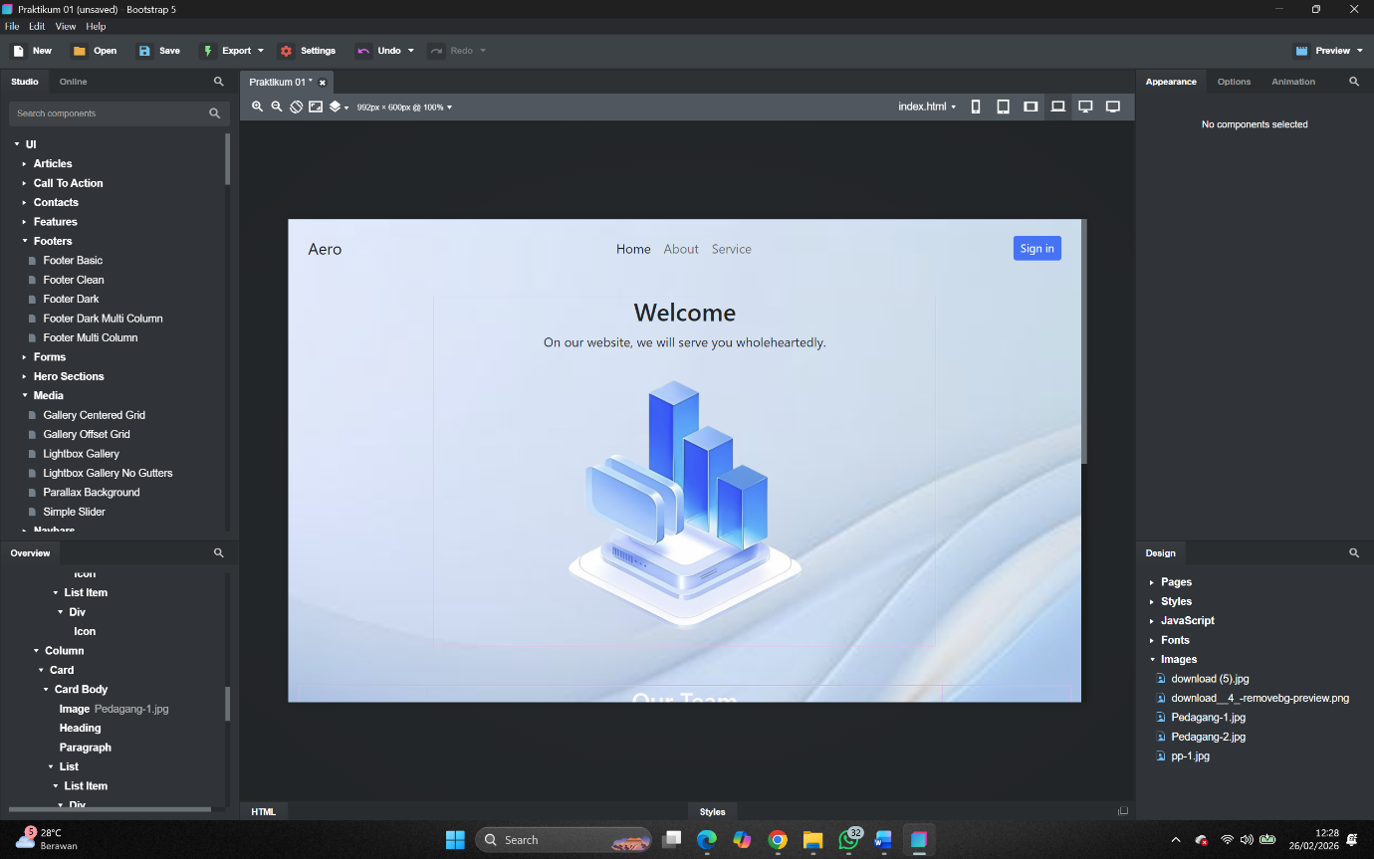

Analisis dan Pembahasan
Pada praktikum ini telah dilakukan instalasi beberapa software pendukung pengembangan web, yaitu XAMPP, Node.js, Git, Bootstrap Studio, dan Mobirise.

XAMPP digunakan sebagai web server lokal untuk menjalankan Apache dan MySQL. Node.js berfungsi untuk menjalankan JavaScript di sisi server serta mengelola library melalui npm. Git digunakan untuk mengelola versi dan perubahan kode. Sementara itu, Bootstrap Studio dan Mobirise digunakan untuk membuat tampilan frontend secara visual dan responsif, kemudian diekspor menjadi file HTML dan CSS.

Dari hasil pengujian (localhost, node -v, git --version), seluruh software berhasil terinstal dan berjalan dengan baik, sehingga lingkungan pengembangan web telah siap digunakan.

Kesimpulan
Praktikum ini menunjukkan bahwa instalasi dan konfigurasi software merupakan tahap penting dalam pengembangan web. Dengan XAMPP sebagai server lokal, Node.js sebagai pendukung JavaScript modern, Git sebagai version control, serta website builder untuk desain frontend, proses pembuatan website dapat dilakukan secara lebih terstruktur, efisien, dan siap dikembangkan lebih lanjut.

